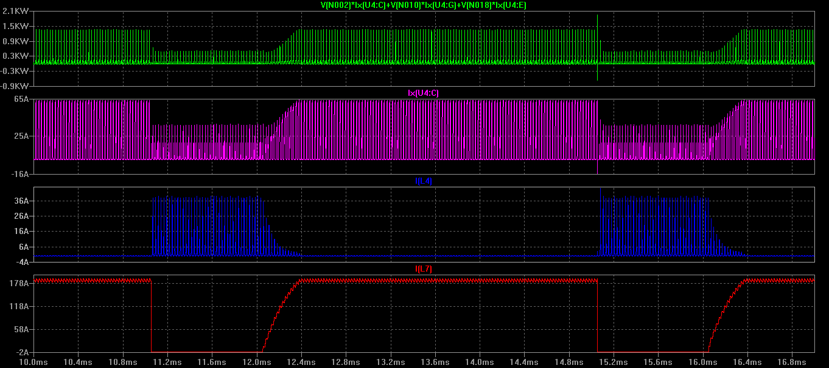
Рис.1. Без контроля и коррекции тока намагничивания (Iнам.) силового трансформатора (СТ).
Сверху вниз
1.Мощность, выделяемая на ключе. В данном случае: динамическая = около 1,4кВт,
2.Ток ключа. Амплитудное значение=около 65А
3.Ток намагничивания СТ. Амплитудное значение=около 40А (при ХХ). Выплеск до 45А.
4.Ток на выходе. RMS=183А
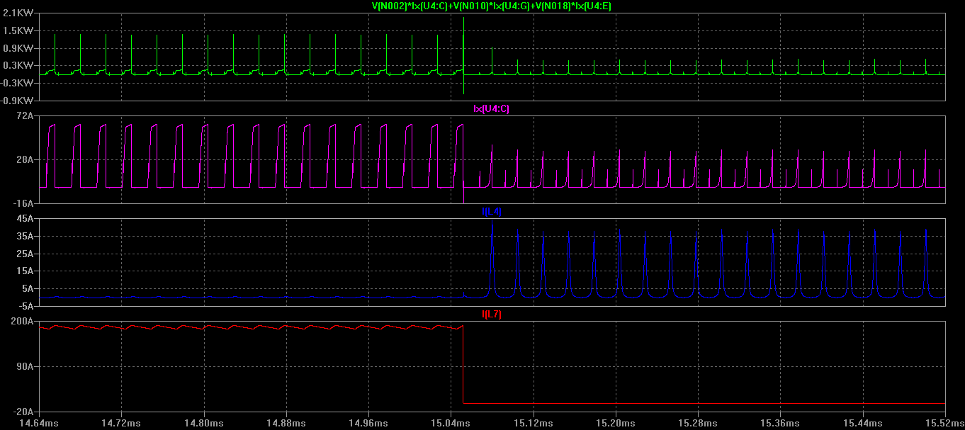
Рис.2. Растянуто на одном из проблемных участков.
Очерёдность осцил. сохранена.
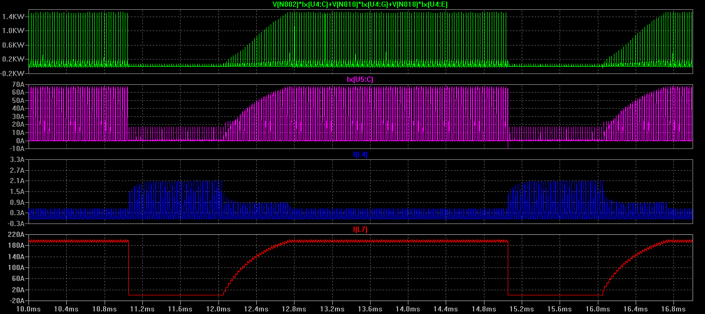
Рис.3. С контролем и коррекцией Iнам. СТ.
Очерёдность осцил. сохранена.

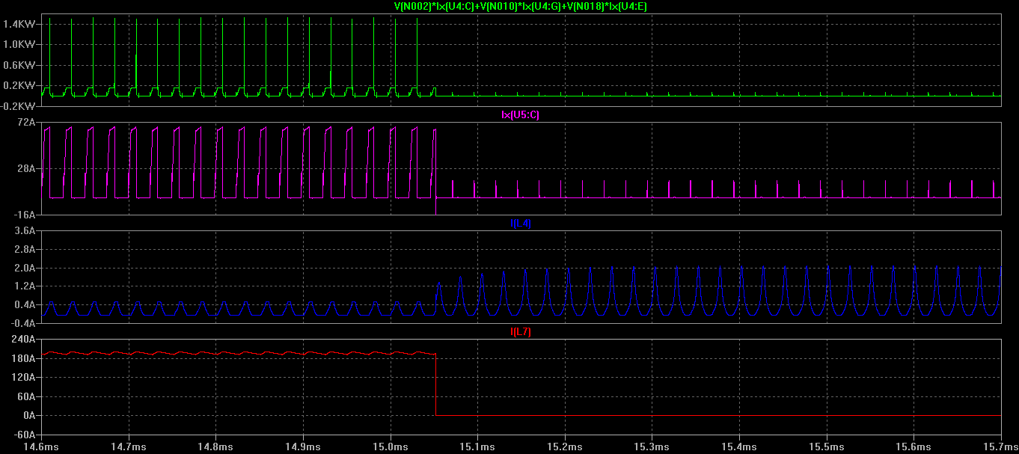
Рис.4. Растянуто на одном из бывших (рис.1 и рис.2) проблемных участках.
Очерёдность осцил. сохранена.
Для случая с контролем и коррекцией Iнам. условия работы умышленно ужесточены.
Напряжение на ёмкостном накопителе 330В, ток нагрузки около 200А
Видно, что на проблемном у-ке, Iнам. устакнился и стал = чуть более 2А, супротив 40А.
Если глянуть внимательней осцил., то можно прийти и к некоторым другим заключениям, льющим воду на мельницу контроля и коррекции Iнам

